FORMAZIONE ATTI DELLO STATO CIVILE – NASCITA -

AL TRIBUNALE ORDINARIO DI TERNI
Il/la sottoscritto/a
Nome _________________________________Cognome _________________________________ nato/a il _______________ a _________________________________________________________
C.F _____________________________________________________________________________
residente in ___________________________(____) Via ____________________________n._____
tel.__________________ cell. ________________ e-mail/pec_______________________________

CHIEDE

A codesto Tribunale, ai sensi dell’art. 95 comma 1 DPR 396/2000, l’emissione del decreto di autorizzazione alla formazione dell’atto di nascita.

A tale scopo dichiara sotto la propria responsabilità:
- Cognome: _______________________________________________________
- Nome: _______________________________________________________
- Paternità: _______________________________________________________
- Maternità: _______________________________________________________
- Luogo di nascita: _______________________________________________________
- Data di nascita: ________________________________________________________
- Sesso: _________________________________________________________
- Nazionalità: _________________________________________________________

Dichiara inoltre che non è possibile presentare i documenti anagrafici originali per i seguenti motivi:

__________________________________________________________________________________________________________________________________________________________________

Distintamente

Terni, lì ____________________ FIRMA _________________________________________

Si allega:
- Atto notorio nascita
- Documenti comprovanti la richiesta (eventuali)
- Copia documento d’identità
- Ricevuta pagamento per € 27,00 tramite PAGOPA
- Nota di iscrizione a ruolo

PAGAMENTO ONLINE TRAMITE PAGOPA

- Collegarsi al sito https://pst.giustizia.it/PST/

- Cliccare sulla scheda Servizi



- Cliccare su ACCEDI nella scheda “Pagamenti online tramite pagoPA – utenti non registrati”

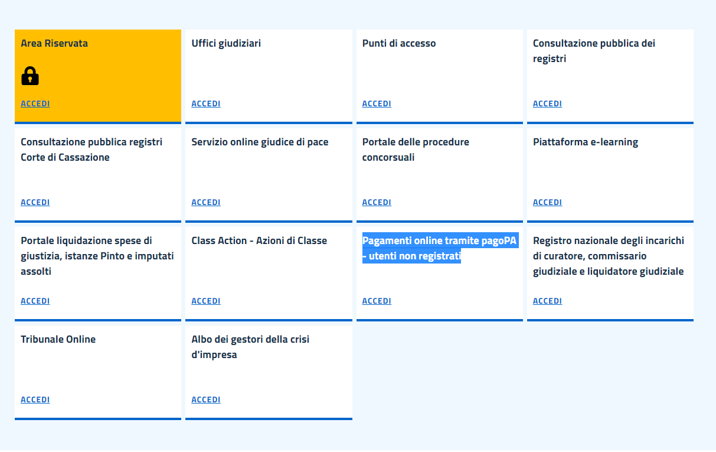

- In fondo alla pagina cliccare su Altri pagamenti
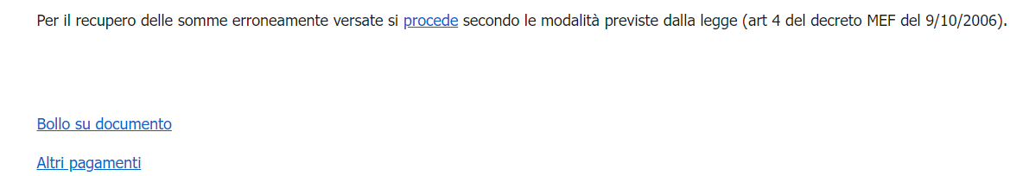
- Cliccare su + Nuovo Pagamento

- Si aprirà la seguente maschera per effettuare il pagamento.
Una volta concluso cliccare su Paga subito.
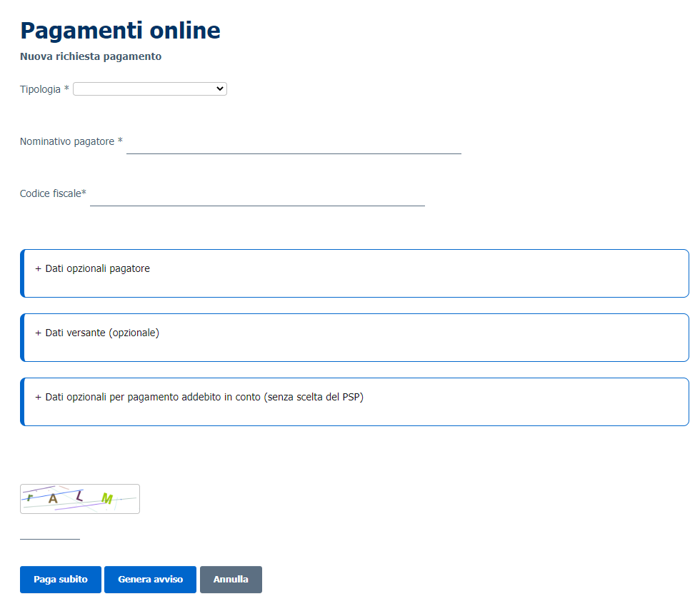

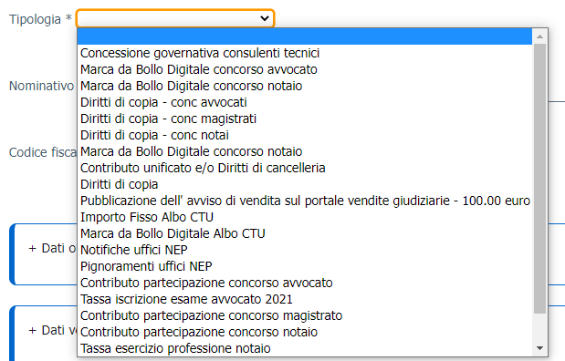
Utilizzare la tipologia Diritti di copia per il pagamento inerente al ritiro di copie richieste.

Utilizzare la tipologia Contributo unificato e/o Diritti di cancelleria per il pagamento di:
- Cu in misura fissa di € 98,00;
- Diritti di cancelleria in misura fissa di € 27,00.

